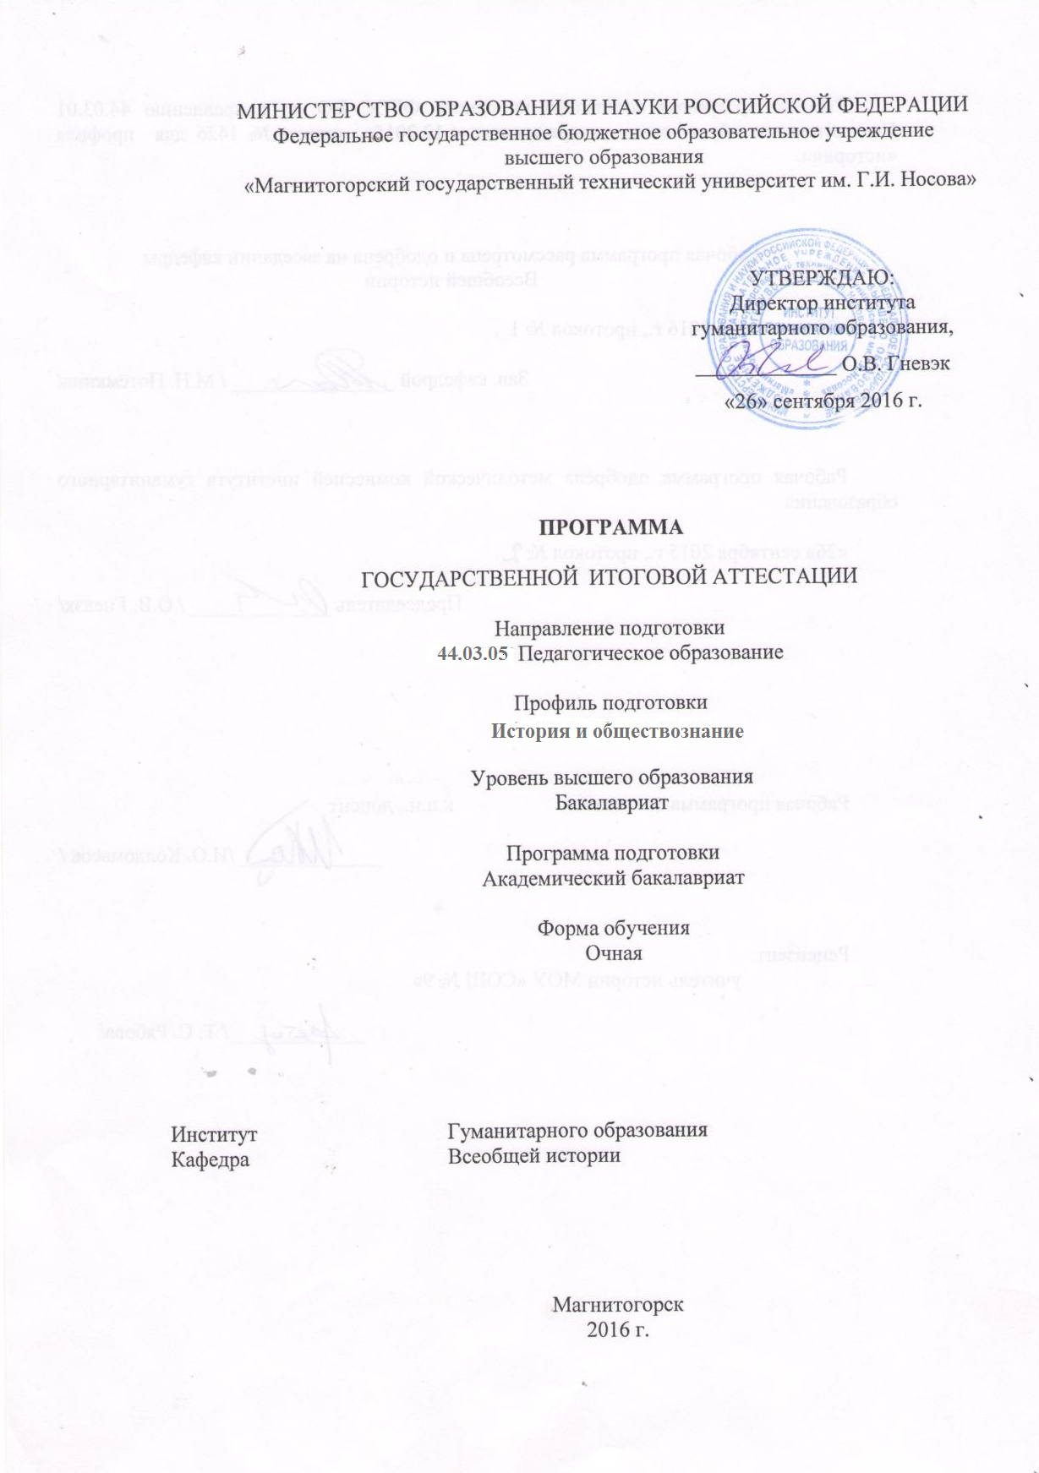

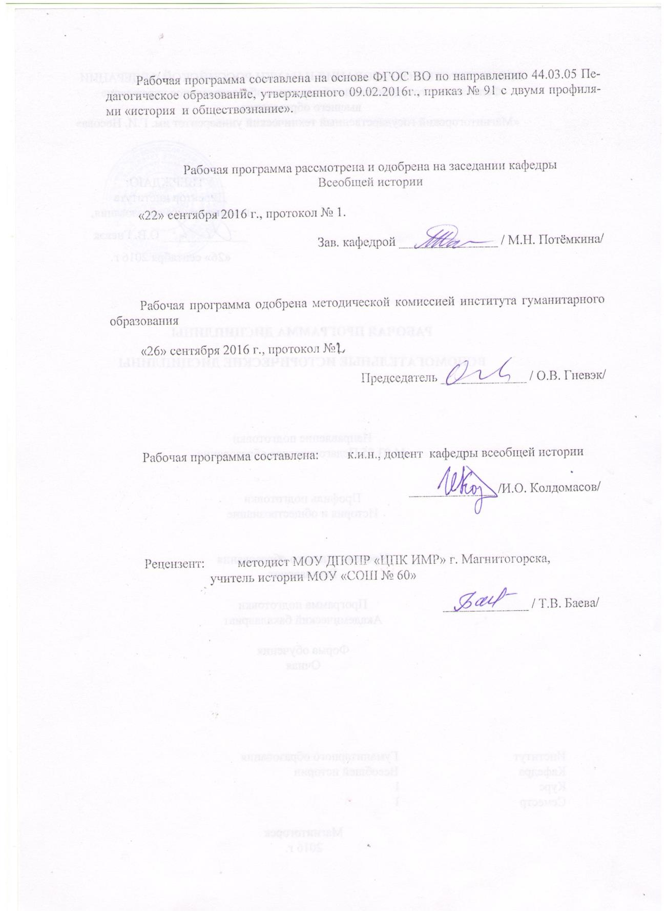

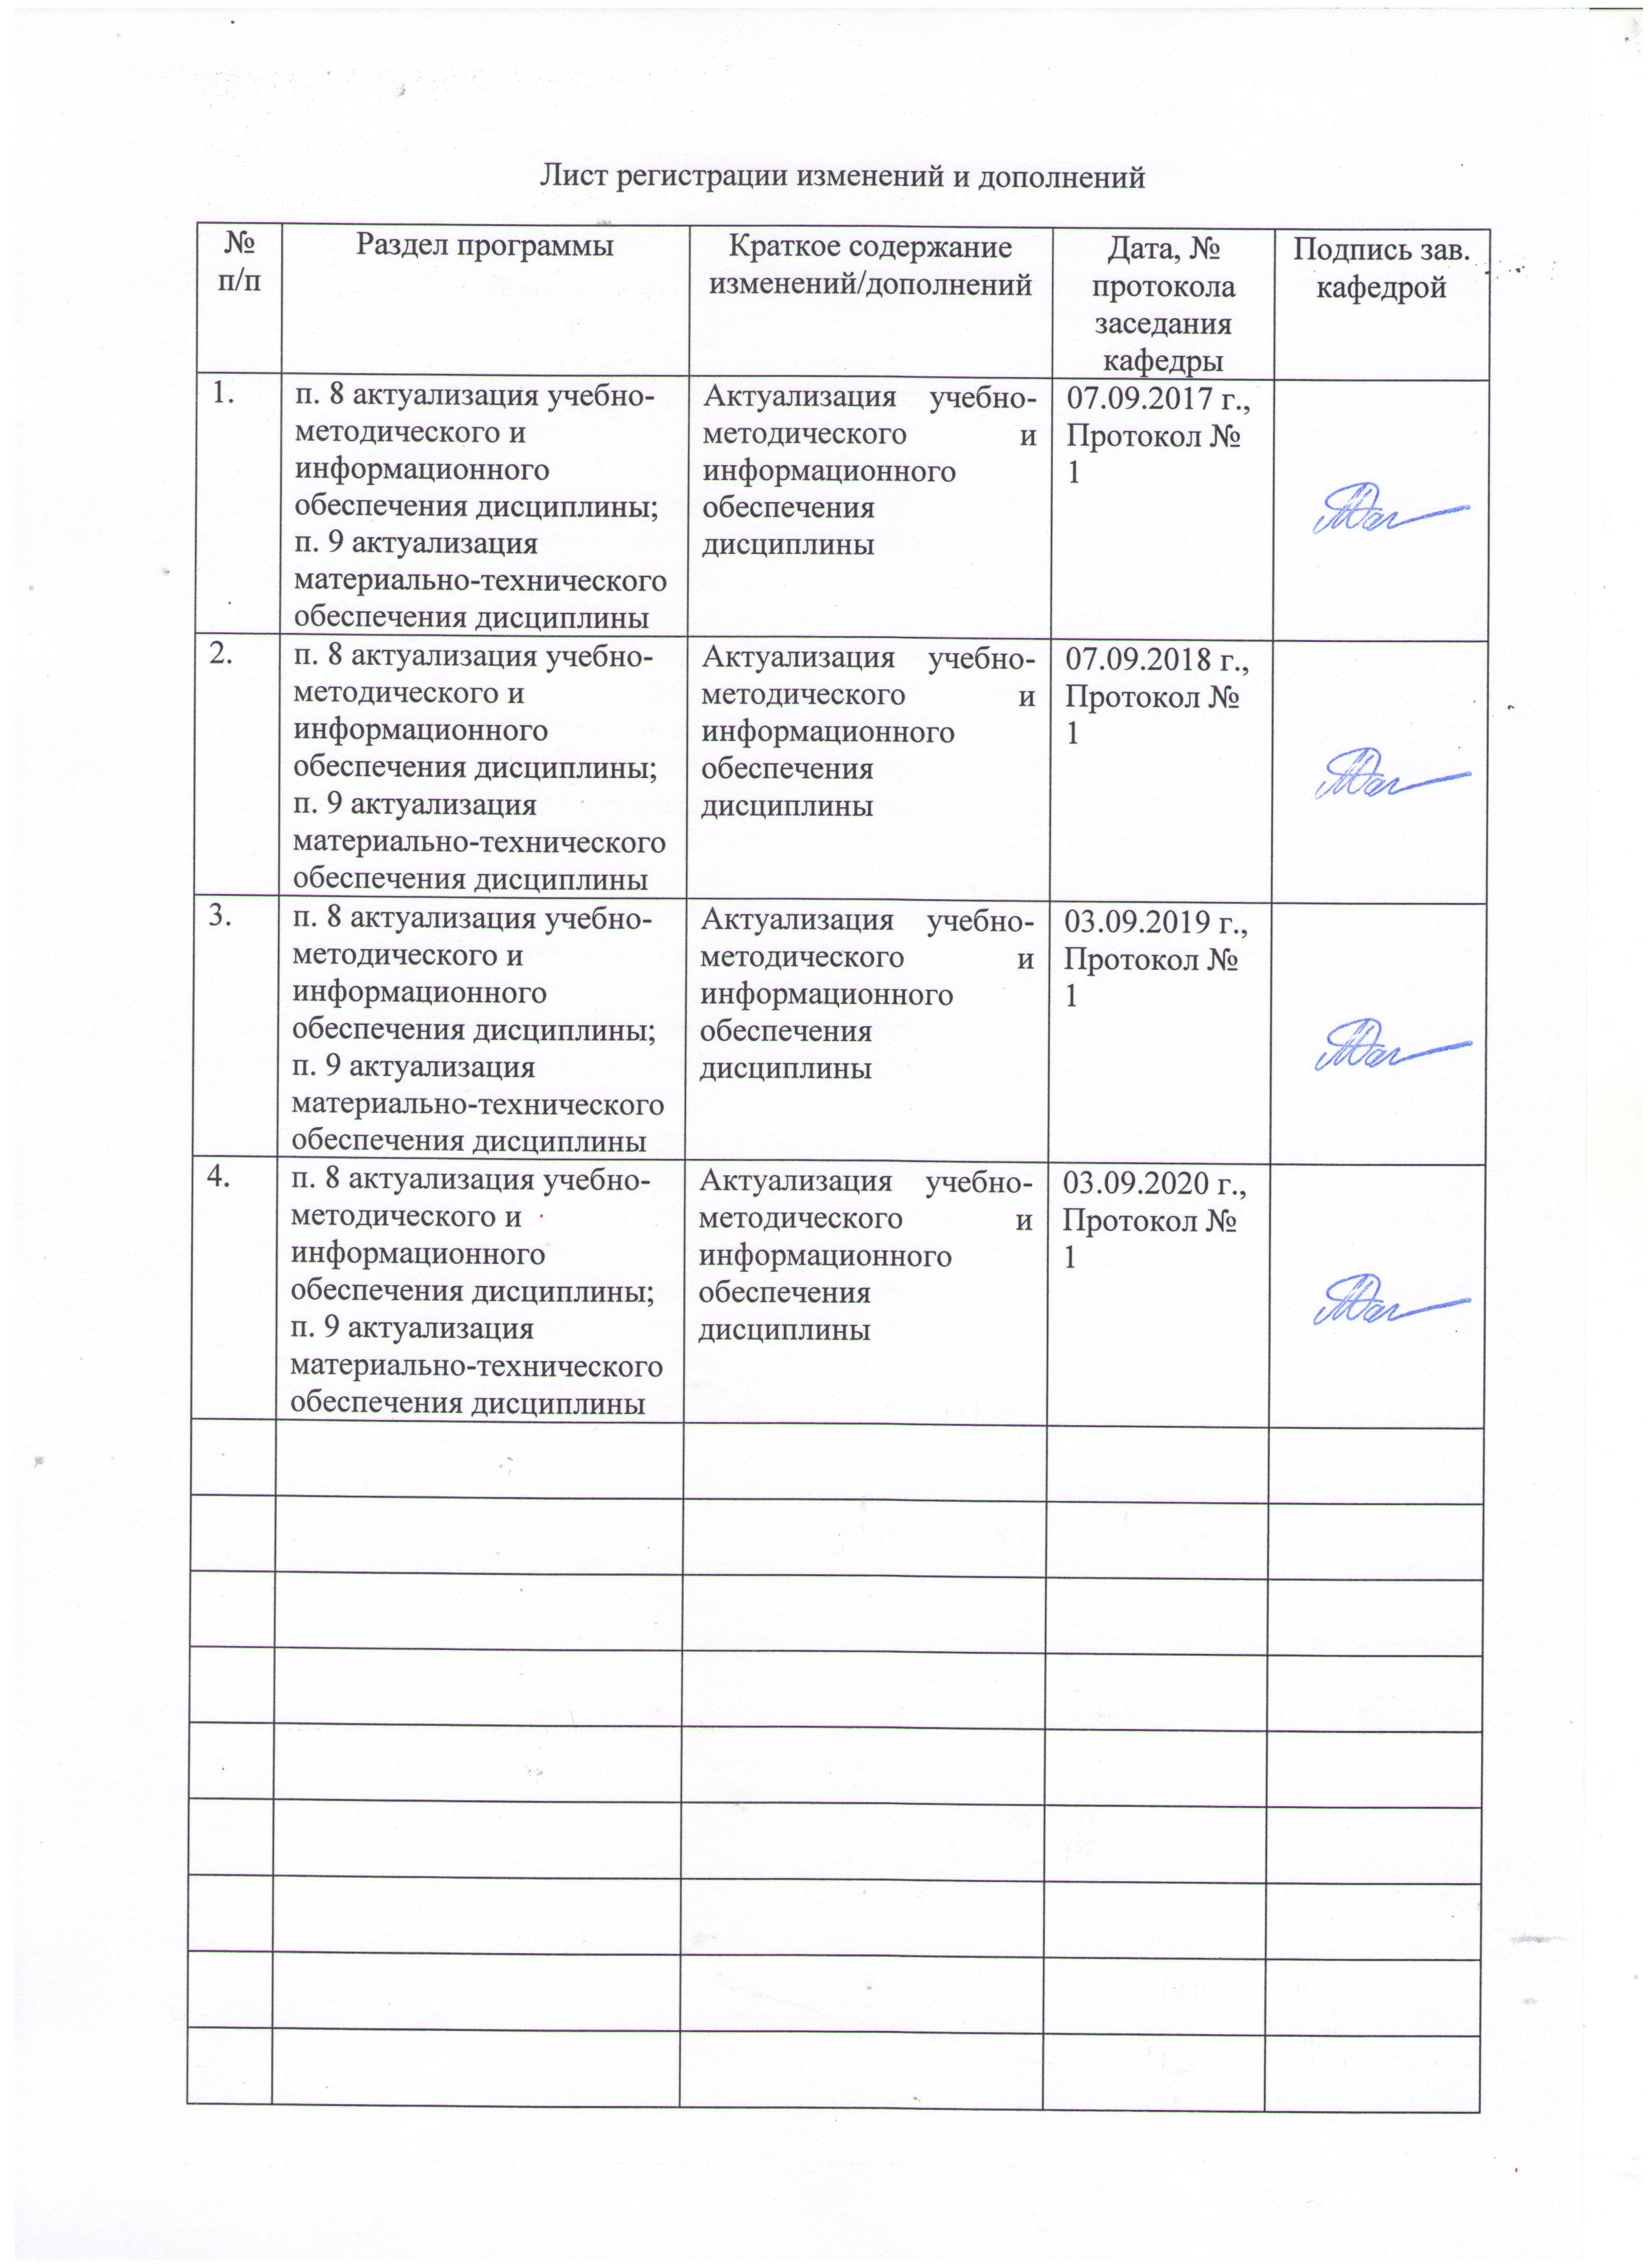

1. Общие положения
Государственная итоговая аттестация проводится государственными экзаменационными комиссиями в целях определения соответствия результатов освоения обучающимися образовательных программ соответствующим требованиям федерального государственного образовательного стандарта.
Бакалавр по направлению подготовки 44.03.05 «Педагогическое образование» должен быть подготовлен к решению профессиональных задач в соответствии с профилем образовательной программы «История и обществознание» и видам профессиональной деятельности:
педагогический
научно-исследовательский
культурно-просветительский
В соответствии с видами и задачами профессиональной деятельности выпускник на государственной итоговой аттестации должен показать соответствующий уровень освоения следующих компетенций:
- способностью использовать основы философских и социогуманитарных знаний для формирования научного мировоззрения (ОК-1);
- способностью анализировать основные этапы и закономерности исторического развития для формирования гражданской позиции (ОК-2);
- способностью использовать естественнонаучные и математические знания для ориентирования в современном информационном пространстве (ОК-3);
- способностью к коммуникации в устной и письменной формах на русском и иностранном языках для решения задач межличностного и межкультурного взаимодействия (ОК-4);
- способностью работать в команде, толерантно воспринимать социальные, культурные и личностные различия (ОК-5);
- способностью к самоорганизации и самообразованию (ОК-6);
- способностью использовать базовые правовые знания в различных сферах деятельности (ОК-7);
- готовностью поддерживать уровень физической подготовки, обеспечивающий полноценную деятельность (ОК-8);
- способностью использовать приемы оказания первой помощи, методы защиты в условиях чрезвычайных ситуаций (ОК-9);
- готовностью сознавать социальную значимость своей будущей профессии, обладать мотивацией к осуществлению профессиональной деятельности (ОПК-1);
- способностью осуществлять обучение, воспитание и развитие с учетом социальных, возрастных, психофизических и индивидуальных особенностей, в том числе особых образовательных потребностей обучающихся (ОПК-2);
- готовностью к психолого-педагогическому сопровождению учебно-воспитательного процесса (ОПК-3);
- готовностью к профессиональной деятельности в соответствии с нормативными правовыми актами в сфере образования (ОПК-4);
- владением основами профессиональной этики и речевой культуры (ОПК-5);
- готовностью к обеспечению охраны жизни и здоровья обучающихся (ОПК-6);
- способностью к использованию специальных знаний, полученных в рамках направленности (профиля) образования в профессиональной деятельности (ДПК-1);
- готовностью реализовывать образовательные программы по учебным предметам в соответствии с требованиями образовательных стандартов (ПК - 1);
- способностью использовать современные методы и технологии обучения и диагностики (ПК- 2);
- способностью решать задачи воспитания и духовно-нравственного развития, обучающихся в учебной и внеучебной деятельности (ПК-3);
- способностью использовать возможности образовательной среды для достижения личностных, метапредметных и предметных результатов обучения и обеспечения качества учебно-воспитательного процесса средствами преподаваемых учебных предметов (ПК-4);
- способностью осуществлять педагогическое сопровождение социализации и профессионального самоопределения обучающихся (ПК-5);
- готовностью к взаимодействию с участниками образовательного процесса (ПК-6);
- способностью организовывать сотрудничество обучающихся, поддерживать их активность, инициативность и самостоятельность, развивать творческие способности (ПК-7);
- готовностью использовать систематизированные теоретические и практические знания для постановки и решения исследовательских задач в области образования (ПК-11);
- способностью руководить учебно-исследовательской деятельностью обучающихся (ПК-12);
- способностью выявлять и формировать культурные потребности различных социальных групп (ПК-13);
- способностью разрабатывать и реализовывать культурно-просветительские программы (ПК-14).
На основании решения Ученого совета университета от 29.03.2017. (протокол № 3) государственные аттестационные испытания по направлению подготовки 44.03.05 проводятся в форме:
– государственного экзамена;
– защиты выпускной квалификационной работы.
К государственной итоговой аттестации допускается обучающийся, не имеющий академической задолженности и в полном объеме выполнивший учебный план или индивидуальный учебный план по данной образовательной программе.

2. Программа и порядок проведения государственного экзамена
Согласно учебному плану подготовка к сдаче и сдача государственного экзамена проводится в период с 25.05.2023. по 14.06.2023. Для проведения государственного экзамена составляется расписание экзамена и предэкзаменационных консультаций (консультирование обучающихся по вопросам, включенным в программу государственного экзамена).
Государственный экзамен проводится на открытых заседаниях государственной экзаменационной комиссии в специально подготовленных аудиториях, выведенных на время экзамена из расписания. Присутствие на государственном экзамене посторонних лиц допускается только с разрешения председателя ГЭК.
Обучающимся и лицам, привлекаемым к государственной итоговой аттестации, во время ее проведения запрещается иметь при себе и использовать средства оперативной и мобильной связи.
Государственный экзамен проводится в два этапа:
- на первом этапе проверяется сформированность общекультурных компетенций;
- на втором этапе проверяется сформированность общепрофессиональных и профессиональных компетенций в соответствии с учебным планом.
Подготовка к сдаче и сдача первого этапа государственного экзамена
Первый этап государственного экзамена проводится в форме компьютерного тестирования. Тест содержит вопросы и задания по проверке общекультурных компетенций соответствующего направления подготовки/ специальности. В заданиях используются следующие типы вопросов:
- выбор одного правильного ответа из заданного списка;
- восстановление соответствия.
Для подготовки к экзамену на образовательном портале за три недели до начала испытаний в блоке «Ваши курсы» становится доступным электронный курс «Демо-версия. Государственный экзамен (тестирование)». Доступ к демо-версии осуществляется по логину и паролю, которые используются обучающимися для организации доступа к информационным ресурсам и сервисам университета.
Первый этап государственного экзамена проводится в компьютерном классе в соответствии с утвержденным расписанием государственных аттестационных испытаний.
Блок заданий первого этапа государственного экзамена включает 13 тестовых вопросов. Продолжительность экзамена составляет 30 минут.
Результаты первого этапа государственного экзамена определяются оценками «зачтено» и «не зачтено» и объявляются сразу после приема экзамена.
Критерии оценки первого этапа государственного экзамена:
– на оценку «зачтено» – обучающийся должен показать, что обладает системой знаний и владеет определенными умениями, которые заключаются в способности к осуществлению комплексного поиска, анализа и интерпретации информации по определенной теме; установлению связей, интеграции, использованию материала из разных разделов и тем для решения поставленной задачи. Результат не менее 50% баллов за задания свидетельствует о достаточном уровне сформированности компетенций;
– на оценку «не зачтено» – обучающийся не обладает необходимой системой знаний и не владеет необходимыми практическими умениями, не способен понимать и интерпретировать освоенную информацию. Результат менее 50% баллов за задания свидетельствует о недостаточном уровне сформированности компетенций.
Подготовка к сдаче и сдача второго этапа государственного экзамена
Ко второму этапу государственного экзамена допускается обучающийся, получивший оценку «зачтено» на первом этапе.
Второй этап государственного экзамена проводится в устной форме.
Второй этап государственного экзамена включает 2 теоретических вопроса и 1 практическое задание. Продолжительность экзамена составляет 60 минут
Во время второго этапа государственного экзамена студент может пользоваться средствами наглядности (карты, фото, картины, карикатуры и т.п.).
После устного ответа на вопросы экзаменационного билета экзаменуемому могут быть предложены дополнительные вопросы в пределах учебного материала, вынесенного на государственный экзамен.
Результаты второго этапа государственного экзамена определяются оценками: «отлично», «хорошо», «удовлетворительно», «неудовлетворительно» и объявляются в день приема экзамена.
Критерии оценки второго этапа государственного экзамена:
– на оценку «отлично» (5 баллов) – обучающийся должен показать высокий уровень сформированности компетенций, т.е. показать способность обобщать и оценивать информацию, полученную на основе исследования нестандартной ситуации; использовать сведения из различных источников; выносить оценки и критические суждения, основанные на прочных знаниях;
– на оценку «хорошо» (4 балла) – обучающийся должен показать продвинутый уровень сформированности компетенций, т.е. продемонстрировать глубокие прочные знания и развитые практические умения и навыки, умение сравнивать, оценивать и выбирать методы решения заданий, работать целенаправленно, используя связанные между собой формы представления информации;
– на оценку «удовлетворительно» (3 балла) – обучающийся должен показать базовый уровень сформированности компетенций, т.е. показать знания на уровне воспроизведения и объяснения информации, профессиональные, интеллектуальные навыки решения стандартных задач.
–на оценку «неудовлетворительно» (2 балла) – обучающийся не обладает необходимой системой знаний, допускает существенные ошибки, не может показать интеллектуальные навыки решения простых задач.
– на оценку «неудовлетворительно» (1 балл) – обучающийся не может показать знания на уровне воспроизведения и объяснения информации, не может показать интеллектуальные навыки решения простых задач.
Результаты второго этапа государственного экзамена объявляются в день его проведения.
Обучающийся, успешно сдавший государственный экзамен, допускается к выполнению и защите выпускной квалификационной работе.

2.1 Содержание государственного экзамена

2.1.1 Перечень тем, проверяемых на первом этапе государственного экзамена
- Философия, ее место в культуре
- Исторические типы философии
- Проблема идеального. Сознание как форма психического отражения
- Особенности человеческого бытия
- Общество как развивающаяся система. Культура и цивилизация
- История в системе гуманитарных наук
- Цивилизации Древнего мира
- Эпоха средневековья
- Новое время XVI-XVIII вв.
- Модернизация и становление индустриального общества во второй половине XVIII – начале XX вв.
- Россия и мир в ХХ – начале XXI в.
- Новое время и эпоха модернизации
- Спрос, предложение, рыночное равновесие, эластичность
- Основы теории производства: издержки производства, выручка, прибыль
- Основные макроэкономические показатели
- Макроэкономическая нестабильность: безработица, инфляция
- Предприятие и фирма. Экономическая природа и целевая функция фирмы
- Конституционное право
- Гражданское право
- Трудовое право
- Семейное право
- Уголовное право
- Я и моё окружение (на иностранном языке)
- Я и моя учеба (на иностранном языке)
- Я и мир вокруг меня (на иностранном языке)
- Я и моя будущая профессия (на иностранном языке)
- Страна изучаемого языка (на иностранном языке)
- Формы существования языка
- Функциональные стили литературного языка
- Проблема межкультурного взаимодействия
- Речевое взаимодействие
- Деловая коммуникация
- Основные понятия культурологии
- Христианский тип культуры как взаимодействие конфессий
- Исламский тип культуры в духовно-историческом контексте взаимодействия
- Теоретико-методологические основы командообразования и саморазвития
- Личностные характеристики членов команды
- Организационно-процессуальные аспекты командной работы
- Технология создания команды
- Саморазвитие как условие повышения эффективности личности
- Диагностика и самодиагностика организма при регулярных занятиях физической культурой и спортом
- Техническая подготовка и обучение двигательным действиям
- Методики воспитания физических качеств.
- Виды спорта
- Классификация чрезвычайных ситуаций. Система чрезвычайных ситуаций

Методы защиты в условиях чрезвычайных ситуаций

2.1.2 Перечень теоретических вопросов, выносимых на второй этап государственного экзамена
- «Серебрянный век» русской культуры.
- Либеральные реформы 1860-1870-х гг., и их значение для развития страны.
- Образование СССР и национальная политика в 1917 - 1941 гг.
- Борьба за лидерство в 1920–х гг. в большевистской партии: поражение «новой» и «объединенной» оппозиции.
- Борьба Руси против немецких, шведских и датских феодалов в XIII в. Александр Невский и его роль во внешней политике Новгородской республики и Владимиро-Суздальского княжеств.
- Внешняя политика России (вторая четверть – конец XIX вв.)
- Внешняя политика России в XVII в.
- Внешняя политика России в XVIII в.: «восточный вопрос». Русско-турецкие войны.
- Внешняя политика России в XVIII в.: европейское направление.
- Внешняя политика России в первой четверти XIX в.
- Внешняя политика Российской империи (1895 – 1914 гг.)
- Внешняя политика русского государства при Иване IV.
- Внешняя политика СССР в послевоенный период (1945 - середина 1980-х гг.)
- Внутренняя политика Николая I.
- Внутриполитическая деятельность Ивана IV Грозного. Опричнина.
- Восточные славяне в древности: быт, нравы, религия, отношения с соседями.
- Второй и третий этапы образования русского централизованного государства. Внутренняя и внешняя политика Ивана III и Василия III
- Гражданская война в России: причины, этапы, эскалация, последствия. Политика «военного коммунизма».
- Дворцовые перевороты второй четверти XVIII в. Социальная сущность дворцовых переворотов.
- Декабризм как этап общественного движения в России: революционно- демократические, либеральные и консервативные компоненты декабристской идеологии.
- Древняя Русь в IX – начале XII вв.: экономическое, социальное и политическое развитие.
- Конституция Российской Федерации 1993 г. Органы власти и их прерогативы.
- Концепция «развитого социализма» и политический консерватизм в СССР 1970-1980-х гг.
- Кризис власти и специфика ее организации в 1605 -1612 гг., проблема самозванчества.
- Культура России в XVIII в.
- Культура русского традиционного общества в IX –XVI вв.
- Либеральное и консервативное направления в российском общественном движении второй половины XIX в.
- Народничество в пореформенной России. Основные направления и тактика.
- НЭП в промышленности и сельском хозяйстве. Противоречия новой экономической политики.
- Объединение русских земель вокруг Москвы. Особенности процесса централизации.
- Объективные и субъективные факторы распада СССР. Образование СНГ.
- Октябрьская революция. Первые социально-экономические преобразования большевиков в городе и деревне. Государственное строительство
- Политика государственного либерализма при Александре I. Проекты государственных преобразований М.М.Сперанского и Н.Н.Новосильцева.
- Политическая система России в октябре 1905 – феврале 1917 гг. Опыт российского парламентаризма. Падение монархии в России.
- Предпосылки и характеристика удельной раздробленности. Основные хозяйственные и политические центры Древней Руси.
- Просвещенный абсолютизм второй половины XVIII в.: внутренняя политика Екатерины II.
- Революция 1905-1907 гг. в России (предпосылки, периодизация, движущие силы, специфика, основные политические события)
- Реформа советской политической системы и переход к многопартийности.
- Реформы Петра I в экономической, политической и социальной сферах.
- Российские политические партии в начале XX в.
- Россия в Первой Мировой войне (1914 – февраль 1917 гг.)
- Россия в эпоху «Смутного времени»: хронологические рамки, причины и основные этапы.
- Русская наука и культура первой половины XIX в.
- Русь и Золотая Орда – проблема взаимоотношений. Борьба Руси с монголо-татарским нашествием (XIII –XV вв.)
- Советский Союз в годы Великой Отечественной войны: основные события первого этапа, причины поражений.
- Советский Союз в годы Великой Отечественной войны: основные события второго и заключительного этапов войны.
- Советский Союз в годы Великой Отечественной войны: проблемы тыла
- Социальная структура российского общества в конце XIX – начале XX вв.
- Социально-экономическое развитие России в первой половине XIX в. Крестьянский вопрос в правительственной политике.
- Социально-экономическое развитие СССР в 1945-1953 гг.
- Социально-экономическое развитие СССР и углубление системного кризиса в 1970-1985 гг.
- Сталинская «революция сверху» и ее последствия.
- Третьеиюньская монархия. Реформы П.А.Столыпина и их значение для развития страны.
- Церковь и государство в XIV –XVI вв. Флорентийский собор и его последствия. Ереси и внутренние течения православной церкви: иосифляне и нестяжатели.
- Эволюция государственной власти и основные этапы развития российской государственности в XVII вв.
- Экономическое развитие пореформенной России. Теория модернизации.

2.1.3 Перечень практических заданий, выносимых на второй этап государственного экзамена
1. Аннотация историко-художественного произведения
Аннотацию можно провести по следующему алгоритму:
1. Выходные данные книги (Ф.И.О. автора, полное название, место, год издательства, кем переведена, когда, жанр: историческая беллетристика, автобиографическое произведение, историческое повествование, памятник эпистолярного творчества и т.д).
2. Сведения об авторе: краткие биографические данные, особенности творческого пути (указать несколько произведений автора), национальность, социальная и профессиональная принадлежность, причины интереса к проблеме, место проживания автора на момент написания книги.
3. Время, условия и причины появления (написания, издания, перевода) работы.
4. Сюжетная линия произведения и историческая правдивость информации в нем (для этого необходимо изучить описываемые в книге события по научной литературе, учебным пособиям, лекциям, историческим источникам).
5. Степень достоверности изображаемых в произведении исторических фактов и событий произведения. Типичны ли вымышленные герои для описываемой эпохи? Для чего автор использовал вымышленные персонажи в своем произведении?
6. Личное отношение к произведению.
2. Эссе на историческую тему.
ЭССЕ (франц. essai – попытка, проба, очерк) – литературная форма, небольшой прозаический текст, выражающий подчеркнуто индивидуальную точку зрения автора.
Структура эссе
1. Обоснование выбора данной темы.
2. Теоретические основы выбранной проблемы и изложение основного вопроса.
3. Аргументация. Методы, рекомендуемые для составления заключения: повторение, иллюстрация, цитата, впечатляющее утверждение.
4. Личностные суждения и оценки.
Оценивание эссе
Критерии оценки эссе могут трансформироваться в зависимости от их конкретной формы, при этом общие требования к качеству эссе могут оцениваться по следующим критериям:

Критерий | Требования к студенту
Знание и понимание материала | - определяет рассматриваемые понятия четко и полно, приводя соответствующие примеры;  - используемые понятия соответствуют теме;  - самостоятельность выполнения работы.
Анализ и оценка информации | - грамотно применяет понятия;  - умело использует приемы сравнения и обобщения для анализа взаимосвязи понятий и явлений;  - способен объяснить взгляд на рассматриваемую проблему и прийти к обоснованному заключению;  - студент использует большое количество различных источников информации;  - обоснованно интерпретирует текстовую информацию с помощью иллюстрированного материала;  - дает личную оценку проблеме.
Построение суждений | - ясность, и логика изложения;  - четкость структурирования информации;  - выдвинутые тезисы сопровождаются грамотной аргументацией;  - приводятся личная оценка;  - формулировка полученных результатов, выводов и их интерпретации.
Оформление работы | - работа отвечает основным требованиям к оформлению и использованию специальной терминологии;  - оформление подготовленной презентации и её соответствие тематике.

3. Составление портфолио личностных достижений.
1. Цель и название компонентов-контейнеров «портфеля», в которые будет собираться информация.
2. Оценка «портфеля» (периодичность, выбор экспертов, форма оценки, комментарии, рекомендации).
3. Специфические, индивидуальные составляющие (источники информации, иллюстрации, видеофрагменты, анкеты, отзывы-оценки, проекты, дневник обучения, возникшие вопросы, листы наблюдений, компьютерные программы, таблицы и т.д.).
4. Наглядность, используемая в портфеле (грамоты, гранты, дипломы, сертификаты).
9. Практическая значимость достижений.
10. Перспективность результатов.
4. Анализ научной статьи.
Анализируя научную статью, следует придерживаться следующего плана:
- Автор, название, выходные данные.
- Внутренняя структура статьи.
- Цель исследования.
- Источниковая база исследования и оценка степени изученности проблемы.
- Методология и методы, использованные при написании статьи.
- Выводы автора.
5.Социально-политический портрет исторической личности.
1.Биографические данные.
2.Описание внешности.
3.Психологический портрет.
4.Мировоззрение, идеалы, система внутренних ценностей личности.
5.Анализ деятельности.
6.Оценки современников и историков.
6. Комментирование письменного исторического источника.
- Время, условия и цели возникновения данного исторического источника.
- Атрибуция источника (определение авторства). Постарайтесь выяснить степень объективности изложения материала автором, степень влияния его происхождения и судьбы на содержание текста.
- Истолкование источника:
- - выявление в тексте источника вех непонятных слов и выражений (пользуясь словарем, а также учитывая общий контекст необходимо выявить смысл этих понятий);
- Истолкование смысла всех частей источника. Важно при этом учитывать смысл и назначение источника в целом.
- Фактический материал, «символы» эпохи.
- Полнота (насколько в источнике отражены наиболее значимые события изучаемого явления), научная значимость источника.

2.1.4 Учебно-методическое и информационное обеспечение
а) Основная литература:
- Касьянов, В. В. История России : учебное пособие для бакалавриата и специалитета / В. В. Касьянов. — 2-е изд., перераб. и доп. — Москва : Издательство Юрайт, 2019. — 255 с. — (Университеты России). — ISBN 978-5-534-08424-5. — Текст : электронный // ЭБС Юрайт [сайт]. — URL: https://urait.ru/bcode/442352 (дата обращения: 17.02.2020).
- Мокроусова, Л. Г. История России : учебное пособие для вузов / Л. Г. Мокроусова, А. Н. Павлова. — Москва : Издательство Юрайт, 2019. — 128 с. — (Университеты России). — ISBN 978-5-534-08375-0. — Текст : электронный // ЭБС Юрайт [сайт]. — URL: https://urait.ru/bcode/438191 (дата обращения: 17.02.2020).

б) Дополнительная литература:
- История России в 2 ч. Часть 2. Хх — начало XXI века : учебник для академического бакалавриата / Л. И. Семенникова [и др.] ; под редакцией Л. И. Семенниковой. — 7-е изд., испр. и доп. — Москва : Издательство Юрайт, 2019. — 328 с. — (Бакалавр. Академический курс). — ISBN 978-5-534-08972-1. — Текст : электронный // ЭБС Юрайт [сайт]. — URL: https://urait.ru/bcode/434660 (дата обращения: 17.02.2020).
- История и философия науки : учебник для вузов / А. С. Мамзин [и др.] ; под общей редакцией А. С. Мамзина, Е. Ю. Сиверцева. — 2-е изд., перераб. и доп. — Москва : Издательство Юрайт, 2020. — 360 с. — (Высшее образование). — ISBN 978-5-534-00443-4. — Текст : электронный // ЭБС Юрайт [сайт]. — URL: https://urait.ru/bcode/450040
(дата обращения: 02.08.2020).
Коржуев, А. В. Основы учебно-исследовательской деятельности в педагогике: учебное пособие для среднего профессионального образования / А. В. Коржуев, Н. Н. Антонова. — Москва : Издательство Юрайт, 2020. — 177 с. — (Профессиональное образование). — ISBN 978-5-534-11374-7. — Текст : электронный // ЭБС Юрайт [сайт]. — URL: https://urait.ru/bcode/456538 (дата обращения: 02.11.2020).

в) Методические указания:
Голубев, В. В. Методология научных исследований : методические рекомендации / В. В. Голубев, А. В. Кудрявцев, А. С. Фирсов. — Тверь : Тверская ГСХА, 2014. — 40 с. — Текст : электронный // Лань : электронно-библиотечная система. — URL: https://e.lanbook.com/book/134202 (дата обращения: 02.08.2020).

3. Порядок подготовки и защиты выпускной квалификационной работы
Выполнение и защита выпускной квалификационной работы является одной из форм государственной итоговой аттестации.
При выполнении выпускной квалификационной работы, обучающиеся должны показать свои знания, умения и навыки самостоятельно решать на современном уровне задачи своей профессиональной деятельности, профессионально излагать специальную информацию, научно аргументировать и защищать свою точку зрения.
Обучающий, выполняющий выпускную квалификационную работу должен показать свою способность и умение:
– определять и формулировать проблему исследования с учетом ее актуальности;
– ставить цели исследования и определять задачи, необходимые для их достижения;
– анализировать и обобщать теоретический и эмпирический материал по теме исследования, выявлять противоречия, делать выводы;
– применять теоретические знания при решении практических задач;
– делать заключение по теме исследования, обозначать перспективы дальнейшего изучения исследуемого вопроса;
– оформлять работу в соответствии с установленными требованиями;

3.1 Подготовительный этап выполнения выпускной квалификационной работы

3.1.1 Выбор темы выпускной квалификационной работы
Обучающийся самостоятельно выбирает тему из рекомендуемого перечня тем ВКР, представленного в Приложении 1. Обучающийся (несколько обучающихся, выполняющих ВКР совместно), по письменному заявлению, имеет право предложить свою тему для выпускной квалификационной работы, в случае ее обоснованности и целесообразности ее разработки для практического применения в соответствующей области профессиональной деятельности или на конкретном объекте профессиональной деятельности. Утверждение тем ВКР и назначение руководителя утверждается приказом по университету.

3.1.2 Функции руководителя выпускной квалификационной работы
Для подготовки выпускной квалификационной работы обучающемуся назначается руководитель и, при необходимости, консультанты.
Руководитель ВКР помогает обучающемуся сформулировать объект, предмет исследования, выявить его актуальность, научную новизну, разработать план исследования; в процессе работы проводит систематические консультации.
Подготовка ВКР обучающимся и отчет перед руководителем реализуется согласно календарному графику работы. Календарный график работы обучающегося составляется на весь период выполнения ВКР с указанием очередности выполнения отдельных этапов и сроков отчетности по выполнению работы перед руководителем.

3.2 Требования к выпускной квалификационной работе
При подготовке выпускной квалификационной работы обучающийся руководствуется методическими и локальным нормативным актом университета СМК-О-СМГТУ-36-16 Выпускная квалификационная работа: структура, содержание, общие правила выполнения и оформления.

3.3 Порядок защиты выпускной квалификационной работы
Законченная выпускная квалификационная работа должна пройти процедуру нормоконтроля, включая проверку на объем заимствований, а затем представлена руководителю для оформления письменного отзыва.
Выпускная квалификационная работа, подписанная заведующим кафедрой, имеющая отзыв руководителя работы, допускается к защите и передается в государственную экзаменационную комиссию не позднее, чем за 2 календарных дня до даты защиты, также работа размещается в электронно-библиотечной системе университета.
Объявление о защите выпускных работ вывешивается на кафедре за несколько дней до защиты.
За 2 месяца до защиты ВКР проводится предварительная защита. Предзащита – это специальное слушание, на котором студент выступает с докладом, представляет завершенный текст выпускной квалификационной работы. Данная форма работы проводится с целью выявления уровня готовности выпускной квалификационной работы и помощи студентам в подготовке к защите ВКР.
Задачи предзащиты:
- своевременное выявление недостатков и недочетов, возникших в ходе выполнения студентами выпускной квалификационной работы;
- получение студентами рекомендаций квалифицированной комиссии по оформлению работы и процедуре защиты выпускной квалификационной работы;
- помощь в формулировании основных положений и выводов работы при построении защитной речи студента;
Комиссия по предзащите формируется из состава ППС кафедры и состоит не менее чем из трех человек. Предзащита выпускной квалификационной работы проходит публично на заседании комиссии по предзащите. На предзащите обязательно присутствие научного руководителя студента, выбравшего выпускную квалификационную работу по специальности. На предзащите выпускной квалификационной работы студент должен представить один экземпляр текста работы (переплёт не обязателен). Предзащита выпускной квалификационной работы осуществляется в следующем порядке:
- доклад студента (3-7 мин.);
- вопросы членов комиссии студенту;
- дискуссия;
- мнение научного руководителя и рецензента по поводу возможности допуска работы к защите;
- заключительное слово студента.
По окончании выступления всех студентов, комиссия озвучивает решение о возможности допуска их к защите.
Защита выпускной квалификационной работы проводится на заседании государственной экзаменационной комиссии и является публичной. Защита одной выпускной работы не должна превышать 30 минут.
Для сообщения обучающемуся предоставляется не более 10 минут. Сообщение по содержанию ВКР сопровождается необходимыми графическими материалами и/или презентацией с раздаточным материалом для членов ГЭК. В ГЭК могут быть представлены также другие материалы, характеризующие научную и практическую ценность выполненной ВКР – печатные статьи с участием выпускника по теме ВКР, документы, указывающие на практическое применение ВКР, макеты, образцы материалов, изделий и т.п.
В своем выступлении обучающийся должен отразить:
– содержание проблемы и актуальность исследования;
– цель и задачи исследования;
– объект и предмет исследования;
– методику своего исследования;
– полученные теоретические и практические результаты исследования;
– выводы и заключение.
В выступлении должны быть четко обозначены результаты, полученные в ходе исследования, отмечена теоретическая и практическая ценность полученных результатов.
По окончании выступления выпускнику задаются вопросы по теме его работы. Вопросы могут задавать все присутствующие. Все вопросы протоколируются.
Затем слово предоставляется научному руководителю, который дает характеристику работы. При отсутствии руководителя отзыв зачитывается одним из членов ГЭК.
После этого выступает рецензент или рецензия зачитывается одним из членов ГЭК.
Заслушав официальную рецензию своей работы, студент должен ответить на вопросы и замечания рецензента.
Затем председатель ГЭК просит присутствующих выступить по существу выпускной квалификационной работы. Выступления членов комиссии и присутствующих на защите (до 2-3 мин. на одного выступающего) в порядке свободной дискуссии и обмена мнениями не являются обязательным элементом процедуры, поэтому, в случае отсутствия желающих выступить, он может быть опущен.
После дискуссии по теме работы студент выступает с заключительным словом. Этика защиты предписывает при этом выразить благодарность руководителю и рецензенту за проделанную работу, а также членам ГЭК и всем присутствующим за внимание.

3.4 Критерии оценки выпускной квалификационной работы
Результаты защиты ВКР определяются оценками: «отлично», «хорошо», «удовлетворительно», «неудовлетворительно» и объявляются в день защиты.
Решение об оценке принимается на закрытом заседании ГЭК по окончании процедуры защиты всех работ, намеченных на данное заседание. Для оценки ВКР государственная экзаменационная комиссия руководствуется следующими критериями:
– актуальность темы;
– научно-практическое значением темы;
– качество выполнения работы, включая демонстрационные и презентационные материалы;
– содержательность доклада и ответов на вопросы;
– умение представлять работу на защите, уровень речевой культуры.
Оценка «отлично» (5 баллов) выставляется за глубокое раскрытие темы, полное выполнение поставленных задач, логично изложенное содержание, качественное оформление работы, соответствующее требованиям локальных актов, высокую содержательность доклада и демонстрационного материала, за развернутые и полные ответы на вопросы членов ГЭК;
Оценка «хорошо» (4 балла) выставляется за полное раскрытие темы, хорошо проработанное содержание без значительных противоречий, в оформлении работы имеются незначительные отклонения от требований, высокую содержательность доклада и демонстрационного материала, за небольшие неточности при ответах на вопросы членов ГЭК.
Оценка «удовлетворительно» (3 балла) выставляется за неполное раскрытие темы, выводов и предложений, носящих общий характер, в оформлении работы имеются незначительные отклонения от требовании, отсутствие наглядного представления работы и затруднения при ответах на вопросы членов ГЭК.
Оценка «неудовлетворительно» (2 балла) выставляется за частичное раскрытие темы, необоснованные выводы, за значительные отклонения от требований в оформлении и представлении работы, когда обучающийся допускает существенные ошибки при ответе на вопросы членов ГЭК.
Оценка «неудовлетворительно» (1 балл) выставляется за необоснованные выводы, за значительные отклонения от требований в оформлении и представлении работы, отсутствие наглядного представления работы, когда обучающийся не может ответить на вопросы членов ГЭК.
Оценки «отлично», «хорошо», «удовлетворительно» означают успешное прохождение государственного аттестационного испытания, что является основанием для выдачи обучающемуся документа о высшем образовании и о квалификации образца, установленного Министерством образования и науки Российской Федерации.

Приложение 1

Примерный перечень тем выпускных квалификационных работ

- Становление двухпартийной системы в Великобритании.
- Развитие промышленной архитектуры БССР в 1920-1980 гг.
- Женщины императорского дома в политической и религиозной жизни Рима История
- Женские стрелковые воинские формирования в годы Великой Отечественной войны
- Духовно-нравственные приоритеты российского дворянства и их трансформация в конце XIX – начале XX веков
- Думская монархия в России История
- Уральское казачество в войнах России XIX
- Диссидентское движение в СССР в 1960-1980-е гг.
- Диссертационные практики и профессиональное сообщество историков дореволюционной России
- Настроения солдат российской армии в годы Первой мировой войны по источникам личного происхождения
- Настроения солдат РККА в годы Второй мировой войны по источникам личного происхождения
- Воинские ритуалы РККА.
- Развитие русской армии в 50-60-х годах XIX
- Развитие начального образования в Челябинской области.
- Морское пиратство во время правления Елизаветы Тюдор
- Промышленные центры Урала в 1950-1960 годы
- Формы благотворительной деятельности в Российской империи середины XIX в.
- Проекты социальной защиты детей, оставшихся без попечения родителей, в РСФСР в 1929-1941 гг.
- Формирование концепции человека коммунистического будущего и ее отражение в документах КПСС и общественных организаций конца 1950-х – первой половины 1960-х годов Миф об Аргонавтах как исторический источник
- Флавий Аэций как историческая личность и его вклад в развитие Римской империи
- Проблема политического и военного соперничества Римской республики и эллинистических государств во II в. до н. э.
- Советская школа в годы Великой Отечественной войны 1941-1945 годы
- Советская символика в архитектурных обликах Магнитогорска.
- История туризма Магнитогорска в 1960-е -80-е гг.
- Мировоззрение античных мыслителей во II в. н.э
- Причины политического кризиса 1993 года в России.

